

Mühendislik ve Mimarlık Fakültesi

Bilgisayar Mühendisliği Bölümü

Bilgisayar Mühendisliği Uygulama Tasarımı Dersi Proje Formu

Proje Başlığı
Çalışan Ayrılma Analizi (Employee Attrition Analysis):
SQL, Python, Tableau ve Web Programlama Kullanılarak İnsan Kaynakları Verilerinin İncelenmesi

Öğrenci Bilgileri
Öğrenci No | 1.öğrenci: 23100011052  2.öğrenci: 22100011019
Öğrenci Ad Soyad | 1.öğrenci: Nisanur ÇAKIR  2.öğrenci: Sümeyye EMREN

Danışman Ünvan
Dr.Öğretim Üyesi

Danışman Ad Soyad
Özlem Erdaş Çiçek

İçindekiler
1. Proje Konusunun Önemi ve Özgün Değeri 2
2. Projenin Amacı ve Hedefi 2
3. Projenin iş-zaman çizelgesi 3
4. Projede kullanılacak yöntem, donanımlar ve yazılımlar ile ilgili bilgiler 7
Kaynaklar 9

Proje Konusunun Önemi ve Özgün Değeri
İnsan kaynakları yönetimi, günümüz kurumlarında yalnızca personel temini ve bordrolama süreçleriyle sınırlı kalmamakta; çalışan memnuniyeti, performans yönetimi ve çalışan bağlılığının artırılması gibi stratejik karar süreçlerini de kapsamaktadır. Çalışanların kurumdan ayrılması (attrition), işletmeler için ciddi maliyetlere yol açan önemli bir problemdir. Yeni personel alımı, eğitim maliyetleri, iş gücü kaybı ve kurumsal bilgi birikiminin azalması gibi faktörler, çalışan ayrılmasının işletmeler üzerindeki olumsuz etkilerini artırmaktadır.
Bu bağlamda, çalışan verilerinin analiz edilerek ayrılmaya etki eden faktörlerin belirlenmesi, insan kaynakları departmanlarının daha bilinçli ve veri odaklı kararlar almasına olanak sağlamaktadır. Veri analizi teknikleri sayesinde; maaş seviyesi, departman, kıdem süresi, iş memnuniyeti, performans değerlendirmeleri ve çalışma koşulları gibi değişkenlerin çalışan ayrılması üzerindeki etkileri ölçülebilmektedir.
Bu proje kapsamında, IBM tarafından yayımlanan HR Analytics Employee Attrition & Performance veri seti kullanılarak, çalışan ayrılmasına etki eden faktörler analiz edilecek ve elde edilen bulgular görsel araçlar yardımıyla sunulacaktır. Böylece insan kaynakları alanında veri analitiğinin önemi vurgulanacak ve karar destek sistemlerine katkı sağlayacak çıktılar üretilecektir.

Özgün Değeri
Bu çalışmanın özgün değeri, yalnızca temel istatistiksel analizler yapmakla sınırlı kalmayıp; SQL, Python (pandas) ve Tableau/Web programlama araçlarını birlikte kullanarak uçtan uca bir veri analizi süreci ortaya koymasından kaynaklanmaktadır. Projede veri seti öncelikle SQL ortamında temizlenecek, dönüştürülecek ve analiz için uygun hale getirilecek; ardından Python pandas kütüphanesi kullanılarak ileri düzey veri düzenleme ve özetleme işlemleri gerçekleştirilecektir. Son aşamada ise Tableau ile etkileşimli ve anlaşılır görselleştirmeler ve web sitesi oluşturulacaktır.
Bu çok katmanlı yaklaşım sayesinde proje, hem teknik hem de analitik açıdan güçlü bir yapı sunmakta; teorik bilgilerin pratik uygulamalarla desteklenmesini sağlamaktadır. Ayrıca elde edilen analiz sonuçları, insan kaynakları yönetiminde çalışan ayrılmasını azaltmaya yönelik stratejik öneriler geliştirilmesine imkân tanımaktadır.

Projenin Amacı ve Hedefi
Bu projenin temel amacı, IBM HR Analytics Employee Attrition & Performance veri setini kullanarak çalışan ayrılmasını etkileyen faktörleri belirlemek ve bu faktörler arasındaki ilişkileri veri analizi yöntemleriyle incelemektir. Proje kapsamında, çalışanların demografik bilgileri, iş rolleri, maaş düzeyleri, performans puanları ve memnuniyet göstergeleri analiz edilerek ayrılma davranışlarıyla olan bağlantıları ortaya konulacaktır.

Projenin Hedefleri
- Çalışan ayrılmasına etki eden temel faktörleri belirlemek
- SQL kullanarak veri temizleme, dönüştürme ve özetleme işlemlerini gerçekleştirmek
- Python pandas kütüphanesi ile veri analizi ve istatistiksel özetler oluşturmak
- Tableau kullanarak elde edilen analiz sonuçlarını görsel ve anlaşılır dashboard’lar ile sunmak
- Web programlama aracılığıyla etkileşimli bir platform oluşturmak
- İnsan kaynakları yönetimi için veri odaklı çıkarımlar ve öneriler geliştirmek

Projenin iş-zaman çizelgesi
İş-zaman çizelgesi
 | İş Paketlerinin Adı ve Hedefleri | Zaman Aralığı (Haftalık) | Başarı Ölçütü ve Açıklama
1 | Proje Konusunun Belirlenmesi ve Problem Tanımı | 1. hafta | Bu aşamada, çalışan ayrılmasının işletmeler üzerindeki etkileri incelenecek ve veri analitiği kullanılarak bu problemin nasıl ele alınabileceği değerlendirilecektir. Projenin kapsamı belirlenecek, hangi faktörlerin analiz edileceği ve çalışmanın hangi sorulara cevap arayacağı netleştirilecektir. Bu sayede projenin ilerleyen aşamalarında yapılacak analizler için sağlam bir teorik temel oluşturulacaktır.
2 | Veri Setinin İncelenmesi ve Veri Sözlüğü Oluşturulması: IBM HR Analytics Employee Attrition & Performance veri setinin yapısının detaylı şekilde incelenmesi ve veri setindeki değişkenlerin anlamlarının belirlenmesi amaçlanmaktadır. | 2. hafta | Başarı Ölçütü:  • Tüm değişkenlerin açıklamalarının yer aldığı veri sözlüğünün oluşturulması.  • Sayısal ve kategorik değişkenlerin ayrıştırılması.  Açıklama: Bu aşamada veri setindeki tüm kolonlar tek tek incelenecek, değişkenlerin insan kaynakları bağlamındaki anlamları araştırılacaktır. Analiz için uygun olmayan veya katkı sağlamayacak değişkenler belirlenecek, kullanılacak değişkenler netleştirilecektir. Bu çalışma, ilerleyen veri temizleme ve analiz aşamalarının daha bilinçli yapılmasını sağlamak amaçlıdır.
3 | Verinin SQL Ortamına Aktarılması: Veri setinin CSV formatından SQL veritabanı ortamına aktarılması ve analiz edilebilir bir tablo yapısının oluşturulması hedeflenmektedir. | 3.Hafta | Başarı Ölçütü:  • SQL tablosunun sorunsuz şekilde oluşturulması.  • Verinin eksiksiz biçimde SQL ortamına yüklenmesi.  Açıklama: Bu iş paketinde, IBM HR veri seti SQL veritabanına aktarılacak ve tablo yapısı oluşturulacaktır. Temel SQL sorguları çalıştırılarak verinin doğru şekilde yüklendiği kontrol edilecektir.
4 | SQL ile Veri Temizleme - I: Veri setindeki eksik ve mantıksız değerlerin tespit edilerek analiz dışı bırakılması amaçlanmaktadır. | 4.hafta | Başarı Ölçütü:  • NULL değerlerin kontrol altına alınması  • Mantıksız veri içeren kayıtların filtrelenmesi  Açıklama: Bu aşamada SQL sorguları kullanılarak veri setindeki eksik veriler tespit edilecek, yaş ve maaş gibi alanlarda mantıksız değerler içeren kayıtlar analiz dışı bırakılacaktır. Bu işlemler, analiz sonuçlarının güvenilirliğini artırmak amacıyla gerçekleştirilecektir.
5 | SQL ile Veri Temizleme ve Dönüştürme – II: Veri setindeki kategorik değişkenlerin analiz için uygun hale getirilmesi hedeflenmektedir. | 5.Hafta | Başarı Ölçütü:  • Attrition değişkeninin binary formata dönüştürülmesi  • Analizde kullanılacak kolonların netleştirilmesi  Açıklama: Bu iş paketinde, çalışan ayrılma bilgisi sayısal formata dönüştürülecek ve analizlerde tutarlılık sağlanacaktır. SQL CASE yapıları kullanılarak veri seti standartlaştırılacak ve analiz için daha uygun hale getirilecektir.
6 | SQL ile Özellik Üretimi (Feature Engineering): Analitik derinliği artırmak amacıyla yeni değişkenlerin üretilmesi hedeflenmektedir. | 6.Hafta | Başarı Ölçütü:  • Yaş, gelir ve kıdem gruplarının oluşturulması  • Yeni değişkenlerin analizlerde kullanılabilir hale gelmesi  Açıklama: Bu aşamada SQL kullanılarak çalışanların yaş grupları, gelir seviyeleri ve kıdem sürelerine göre sınıflandırılması sağlanacak. Bu yeni değişkenler, çalışan ayrılmasını etkileyen faktörlerin daha net analiz edilmesine olanak tanıyacaktır.
7 | Veri İnceleme, Değişkenlerin Belirlenmesi ve Analiz Yaklaşımının Güncellenmesi | 7.Hafta | Başarı Ölçütü:  • Attrition’a etki eden değişkenlerin belirlenmesi  • Analiz yaklaşımının netleştirilmesi  • Veri seti üzerinde ön incelemelerin yapılması  Bu haftada veri seti üzerinde ön inceleme yapılmış, attrition’a etki eden değişkenler belirlenmiş ve analiz yaklaşımı netleştirilmiştir. Ayrıca proje planı gözden geçirilerek iş çizelgesinde gerekli güncellemeler yapılmıştır.
8 | Veri Analizi ve Görselleştirme (Tek Değişkenli Analiz ve Korelasyon Analizi) | 8.Hafta | Başarı Ölçütü:  • Tek değişkenli analiz grafiklerinin oluşturulması  • Korelasyon matrisi oluşturulması  • Attrition ile ilişkili değişkenlerin belirlenmesi  • Görselleştirme fonksiyonlarının çalışır durumda olması
9 | Tek Değişkenli Analizler İçin Ki-Kare Testi Uygulaması ve Analizi | 9.Hafta | Başarı Ölçütü:  • Temel istatistiksel ölçümlerin hesaplanması  • Kategorik değişkenler için ki-kare testinin uygulanması  • Attrition ile değişkenler arasındaki istatistiksel anlamlılığın belirlenmesi  Açıklama:  Bu aşamada, tek değişkenli analizlerde öne çıkan kategorik değişkenler için ki-kare testi uygulanması planlanmaktadır. Amaç, bu değişkenlerin Attrition ile ilişkilerinin yalnızca gözlemsel değil, aynı zamanda istatistiksel olarak anlamlı olup olmadığını belirlemektir. Elde edilecek p-değerleri yorumlanarak anlamlı bulunan değişkenlerin tespit edilmesi hedeflenmektedir.
10 | Hipotez Oluşturma, SQL View Geliştirme ve Hipotez Testleri | 10.Hafta | Başarı Ölçütü:  • Hipotezlerin oluşturulması  •SQL view’ların oluşturulması  • Hipotezler için ki-kare testlerinin uygulanması  Açıklama: Bu aşamada, literatür ve önceki analiz sonuçlarına dayanarak çalışan ayrılmasını açıklamaya yönelik hipotezlerin oluşturulması planlanmaktadır. Hipotezlerde yer alan değişken kombinasyonları için SQL üzerinde view’lar hazırlanacak ve veri bu yapılar üzerinden analiz edilecektir. Ardından, hipotezlerin test edilmesi amacıyla ki-kare testleri uygulanarak sonuçların yorumlanması hedeflenmektedir.
11 | Lojistik Regresyon Modellerinin Kurulması ve Analizi | 11.Hafta | Başarı Ölçütü:  • En az iki farklı lojistik regresyon modelinin kurulması  • Model çıktılarının yorumlanması  •Değişken etkilerinin değerlendirilmesi  Açıklama: Bu aşamada, çalışan ayrılmasını tahmin etmek amacıyla lojistik regresyon modellerinin kurulması planlanmaktadır. Farklı değişken kombinasyonları kullanılarak en az iki model oluşturulacak ve bu modellerin performansları karşılaştırılacaktır. Model katsayıları incelenerek değişkenlerin attrition üzerindeki etkilerinin değerlendirilmesi hedeflenmektedir.
12 | Tableau ile Görselleştirme ve Dashboard Geliştirme/ Web Uygulaması Geliştirme ve Entegrasyon | 12-13.Haftalar | Başarı Ölçütü:  • Tableau ile veri bağlantısının kurulması  • Analiz sonuçlarına uygun grafiklerin oluşturulması  • Etkileşimli dashboard’un tamamlanması (KPI, filtreler vb.)  • Web uygulaması arayüzünün geliştirilmesi  • Kullanıcı etkileşimi (filtreleme, seçimler) özelliklerinin eklenmesi  • Analiz sonuçlarının web ortamına entegre edilmesi  Açıklama: Bu aşamada, proje çıktılarının görsel ve etkileşimli hale getirilmesi amaçlanmaktadır. İlk olarak veri setinin Tableau ortamına aktarılması ve analiz sonuçlarını yansıtan grafiklerin oluşturulması planlanmaktadır. Devamında, projenin daha dinamik ve kullanıcı odaklı hale getirilmesi amacıyla bir web uygulaması geliştirilmesi ve analiz sonuçlarının bu arayüze entegre edilmesi planlanmaktadır.
13 | Final Raporu ve Proje Teslimi: Projenin yazılı ve görsel çıktılarının tamamlanması hedeflenmektedir. | 14.Hafta | Başarı Ölçütü:  • Final raporunun tamamlanması  • Sunum materyallerinin hazırlanması  • Dashboard ve web uygulamasının sunuma hazır hale getirilmesi  Açıklama: Son aşamada, proje raporunun tamamlanması ve analiz sonuçlarının akademik çerçevede sunuma uygun hale getirilmesi hedeflenmektedir. Tableau dashboard, web uygulaması ve diğer proje çıktılarının son kontrolleri yapılarak teslim sürecine hazır hale getirilmesi planlanmaktadır.

Projede kullanılacak yöntem, donanımlar ve yazılımlar ile ilgili bilgiler
Kullanılacak Veritabanı Yönetim Sistemi: Microsoft SQL Server
Programlama Dili: Python
Python Kütüphaneleri: Pandas / Numpy
Veri Görselleştirme Aracı: Tableau / Web programlama
Veri Formatı: CSV
Yöntemler
Bu projede, veri analizi süreci çok aşamalı ve katmanlı bir yöntem izlenerek gerçekleştirilecektir. Kullanılan yöntemler aşağıda detaylı olarak açıklanmıştır.
Veri Ön İşleme (Data Preprocessing) / Veri Temizleme ve Dönüştürme (Data Cleaning & Transformation): Analiz sonuçlarının güvenilirliğini artırmak amacıyla ve verinin analiz için uygun hale getirilmesi amacıyla işlemler uygulanacaktır. Bu aşamada ağırlıklı olarak SQL sorguları kullanılacaktır.
Keşifsel Veri Analizi (Exploratory Data Analysis – EDA): Veri setinin genel yapısını anlamak ve değişkenler arasındaki ilişkileri incelemek amacıyla keşifsel veri analizi yapılacaktır.
Veri Özetleme ve Analitik Görünümler (SQL View Kullanımı): Analiz sürecini kolaylaştırmak ve görselleştirme aşamasına uygun veri yapıları oluşturmak amacıyla tablolar/view’lar oluşturulacaktır. Bu yaklaşım, verinin tekrar tekrar işlenmesini önleyerek analiz sürecini daha verimli hale getirecektir.
Veri Görselleştirme ve Yorumlama: Son aşamada, elde edilen analiz sonuçları Tableau / Web uygulaması kullanılarak görselleştirilecektir. Bu kapsamda:
- Anahtar performans göstergeleri (KPI)
- Departman ve iş rolü bazlı karşılaştırmalar
- Çalışan ayrılma riskini gösteren grafikler
gibi çıktılar oluşturulacak ve elde edilen görseller yorumlanarak insan kaynakları yönetimine yönelik çıkarımlar yapılacaktır.

8 Haftalık İlerleyiş

1. Hafta: Bu çalışmada kullanılan veri seti, IBM tarafından sağlanan ve insan kaynakları analitiği çalışmalarında yaygın olarak kullanılan IBM HR Analytics Employee Attrition & Performance veri setidir. Bu veri setinde, işten ayrılma oranı genellikle bir çalışanın şirketten ayrılıp ayrılmadığını gösteren geçmiş verileri ifade eder. Gelecekteki işten ayrılma oranlarını tahmin etmeye yardımcı olabilecek kalıpları analiz etmek için kullanılır. Bu yaklaşımlar ele alınarak veri seti incelenmiş ve veri seti ile cevapları aranacak sorular değerlendirilmiştir.

Cevaplanacak temel sorumuz:
Çalışan ayrılmasını (attrition) hangi faktörler etkiliyor?

Bu sorunun cevaplanması için incelenecek bazı alt araştırma sorularımız:
- Fazla mesai (OverTime) yapan çalışanların işten ayrılma oranı daha yüksek midir?
İş yükü ve çalışma süresinin çalışan bağlılığı üzerindeki etkisi incelenecektir.
- Gelir düzeyi (MonthlyIncome) çalışan ayrılmasını etkiler mi?
Düşük maaş seviyesinin attrition oranını artırıp artırmadığı analiz edilecektir.
- İş tatmini (JobSatisfaction) ve çalışma ortamı memnuniyeti (EnvironmentSatisfaction) ayrılma üzerinde anlamlı bir etkiye sahip midir?
Psikolojik ve çevresel faktörlerin rolü değerlendirilecektir.
- Departman (Department) ve pozisyon (JobRole) bazında ayrılma oranları farklılık göstermekte midir?
Organizasyonel yapı ile çalışan bağlılığı arasındaki ilişki analiz edilecektir.
- Kıdem süresi (YearsAtCompany, TotalWorkingYears) ile ayrılma arasında ilişki var mıdır?
Deneyim düzeyinin attrition üzerindeki etkisi incelenecektir.
- Seyahat sıklığı (BusinessTravel) çalışan ayrılmasını etkiler mi?
Sık seyahat gerektiren pozisyonların bağlılık düzeyleri analiz edilecektir.
- İş-yaşam dengesi (WorkLifeBalance) düşük olan çalışanların ayrılma oranı daha mı yüksektir?
Bu sorulara proje sürecinde yenileri eklenecektir.

Proje, ekip çalışması kapsamında geliştirilmiş olup tüm kodlar GitHub platformu üzerinde ortak bir depo aracılığıyla yönetilmiştir. Değerlendirme süreci için ilgili depo erişimi ders yürütücüsüne sağlanmıştır. Depoya verilen bağlantı üzerinden erişim sağlanabilir: Proje GitHub bağlantısı

2. Hafta: Veri setindeki tüm değişkenler incelendi ve listelendi. Değişkenler sayısal, nominal ve ordinal olarak ayrıldı. Hedef değişken tanımlandı.
Veri seti aşağıdaki temel özelliklere sahiptir:
- Toplam gözlem sayısı: 1470 çalışan
- Toplam değişken sayısı: 35
- Hedef değişken: Attrition (Yes/No - binary yapıda - nominal)
Demografik Değişkenler: Çalışanın kişisel ve sosyo-demografik özellikleri
- Age (sayısal)
- Gender (nominal)
- MaritalStatus (nominal)
- Education (ordinal)
- EducationField (nominal)
- DistanceFromHome (sayısal)
Ekonomik ve Ücretle İlgili Değişkenler: Finansal durum ve ücret yapısı
- MonthlyIncome (sayısal)
- MonthlyRate (sayısal)
- DailyRate (sayısal)
- HourlyRate (sayısal)
- PercentSalaryHike (sayısal)
- StockOptionLevel (ordinal)
İş Rolü ve Organizasyonel Yapı: Pozisyon ve departman bilgileri
- Department (nominal)
- JobRole (nominal)
- JobLevel (ordinal)
- BusinessTravel (nominal)
İş Yükü ve Çalışma Koşulları: Çalışma düzeni ve yoğunluk
- OverTime (nominal)
- NumCompaniesWorked (sayısal)
- TotalWorkingYears (sayısal)
- YearsAtCompany (sayısal)
- YearsInCurrentRole (sayısal)
- YearsSinceLastPromotion (sayısal)
- YearsWithCurrManager (sayısal)
İş Tatmini ve Psikolojik Faktörler: Motivasyon ve algısal değişkenler
- JobSatisfaction (ordinal)
- EnvironmentSatisfaction (ordinal)
- RelationshipSatisfaction (ordinal)
- WorkLifeBalance (ordinal)
- JobInvolvement (ordinal)
Performans ve Değerlendirme
- PerformanceRating (ordinal)
- TrainingTimesLastYear (sayısal)
Kimlik / Teknik / Analizde Kullanılmaması Gereken Değişkenler: Modelleme açısından bilgi taşımayan veya sabit olanlar (analiz sürecinde değerlendirilecekler)
- EmployeeNumber (ID)
- EmployeeCount (sabit 1)
- StandardHours (sabit 80)
- Over18 (sabit Y)

3. – 4. – 5.Hafta: IBM HR Analytics veri seti SQL veritabanı ortamına aktarıldı (load_csv_to_sql.py). Öncelikle yeni bir database oluşturuldu (create_database.sql) ve CSV dosyasındaki değişkenlere uygun tablo yapısı tasarlandı (create_tables.sql). EmployeeNumber alanı primary key olarak tanımlandı. Attrition değeri pandas kütüphanesi kullanılarak map() fonksiyonu ile binary hale getirildi (load_csv_to_sql.py).
INFORMATION_SCHEMA kullanılarak data_validation.sql dosyasında Employees tablosunun ve sütunların içeriği detaylı bir şekilde kontrol edildi. Toplam satır ve sütun sayısı kontrol edildi.
Gruplanabilecek kategorik sütunların benzersiz değerleri kontrol edildi. BusinessTravel, Department, EducationField, Gender, JobRole, MaritalStatus sütunlarının benzersiz değerleri listelenerek veri temizliği ve analiz için hangi kategorilerin mevcut olduğu gözlemlendi. Değişkenler özelliklerine göre ayrı olarak denetlendi. Veri setinin analiz için uygunluğunu değerlendirmek amacıyla çeşitli kalite kontrolleri gerçekleştirildi.
Sabit değer kontrolü yapıldı. EmployeeCount, Over18, StandardHours sütunlarının tek bir değere sahip olup olmadığını kontrol edildi. Bu değişkenler varyans içermediğinden analiz açısından anlamlı bilgi taşımamaktadır.
Veri doğrulama için bir görünüm(view) oluşturuldu (vw_Data_QualityCheck). Bu view, Employees tablosundaki verilerin kalitesini değerlendirmek için çeşitli doğrulama kontrolleri içerir.

View’da yapılan kontroller:
- EmployeeNumber için veri doğrulaması yapıldı. Eksik veya tekrar eden değerlerin varlığı kontrol edildi.
- NULL değer kontrolü yapıldı. Tüm sütunlarda NULL değerlerin varlığı kontrol edildi.
- Sayısal sütunlarda mantıksal olarak mümkün olmayan değerler kontrol edildi.
- Birbirleriyle mantıksal olarak tutarsız olabilecek sütunlar kontrol edildi.
- Attrition sütununun kontrolü yapıldı. Yes/No dışında bir değeri olmamalı.
- EmployeeCount sütununun kontrolü yapıldı, sabit ve 1 olmalı.
- Gender sütununun kontrolü yapıldı. Male/Female olmalı.
- Over18 sütununun kontrolü yapıldı. Y olmalı.
- OverTime sütununun kontrolü yapıldı. Yes/No olmalı.
- StandartHours sütununun kontrolü yapıldı, sabit ve 80 olmalı.

BM_HR_DB veritabanında Employees tablosundaki kategorik sütunları daha anlaşılır hale getirmek için bir view oluşturuldu (labeled_views.sql). Bu view, orijinal sütunların yanı sıra her kategorik sütun (Education, EnvironmentSatisfaction, JobInvolment, JobSatisfaction, PerformanceRating, RelationshipSatisfaction, WorkLifeBalance) için etiketlenmiş bir sütun içerir. CASE WHEN kullanılarak sayısal değerlere sahip sütunların sözel karşılıkları sağlandı. Bu sayede, analiz yaparken kategorik değerlerin ne anlama geldiği daha kolay anlaşıldı.
Ek olarak veri setinde belirtilmeyen ama label olarak eklenebilecek diğer kategorik sütunlara da aynı işlem yapıldı.
- JobLevel sütunu için;
- JobLevel = 1-> Entry Level
- JobLevel = 2-> Junior
- JobLevel = 3-> Mid-Level
- JobLevel = 4-> Senior
- JobLevel = 5-> Executive
- StockOption sütunu için;
- StockOption = 0 -> None
- StockOption = 1 -> Low
- StockOption = 2 -> Medium
- StockOption = 3 -> High
Oluşturulan view, özellikle eğitim seviyesi, iş tatmini, performans değerlendirmesi gibi önemli kategorik sütunları etiketleyerek, veri analizi ve raporlama süreçlerini kolaylaştıracaktır. Ayrıca, bu view sayesinde, kategorik sütunların değerlerini hatırlamak zorunda kalmadan, doğrudan etiketlenmiş sütunları kullanarak analiz yapılabilir.
Yapılan kontroller sonucunda kontrolleri sağlanan bütün sütunların sonuçlarının doğru ve tutarlı olduğu gözlemlendi. Bu durum veri setinin analiz için hazır ve bütünlük açısından güvenilir olduğunu göstermektedir. Bu aşama, projenin veri işleme sürecinin temelini oluşturmuştur.

6. Hafta: SQL ile Özellik Üretimi (Feature Engineering)
Bu aşamada veri analizinin daha anlamlı hale getirilmesi amacıyla yeni değişkenler üretilmiştir. Ham veri içerisinde bulunan sayısal değişkenler doğrudan analiz edilmek yerine kategorik gruplara ayrılarak yorumlanabilir hale getirilmiştir. Bu işlem veri bilimi literatüründe “feature engineering” olarak adlandırılmaktadır.
Bu kapsamda SQL kullanılarak Employees tablosundaki bazı değişkenler için yeni kategorik değişkenler oluşturulmuştur. Yaş değişkeni belirli aralıklara ayrılarak çalışanların kariyer evrelerini temsil eden yaş grupları oluşturulmuştur. Benzer şekilde çalışanların aylık gelirleri belirli seviyelere ayrılarak gelir seviyeleri tanımlanmıştır. Ayrıca çalışanların şirkette geçirdikleri süreyi temsil eden YearsAtCompany değişkeni kullanılarak kıdem grupları oluşturulmuştur.
Bu işlem sonucunda aşağıdaki yeni değişkenler üretilmiştir:
- Age_Group (Yaş grubu)
- Income_Level (Gelir seviyesi)
- Tenure_Group (Şirkette geçirilen süreye göre kıdem grubu)
Bu değişkenler, çalışan ayrılmasını etkileyebilecek faktörlerin daha anlaşılır şekilde analiz edilmesine olanak sağlamaktadır. Oluşturulan bu yeni değişkenler vw_HR_Feature_Engineering adlı bir SQL view içerisinde tutulmuştur.

7.Hafta: Veri Ön İncelemesi ve Analiz Yaklaşımının Güncellenmesi
Bu aşamada veri seti yeniden gözden geçirilmiş ve değişkenlerin analize uygunluğu genel olarak değerlendirilmiştir. Attrition üzerinde etkili olabilecek değişkenler belirlenmiş, sonraki aşamalarda kullanılacak temel değişkenler netleştirilmiş ve analiz sürecinin kapsamı daha açık hale getirilmiştir. Ayrıca veri yapısı dikkate alınarak tek değişkenli analiz, korelasyon analizi ve hipotez testleri için izlenecek yaklaşım düzenlenmiş, proje planı gözden geçirilerek iş çizelgesinde gerekli güncellemeler yapılmıştır.

8. Hafta: Tek Değişkenli Analiz ve Korelasyon Analizi
8.1. Veri Setinin Yüklenmesi ve Ön Kontrolü
- Veri seti CSV dosyası üzerinden pandas kütüphanesi kullanılarak okunmuştur.
- Veri setinin ilk 5 satırı (head()) incelenerek veri yapısı ve sütunlar kontrol edilmiştir.
- Bu aşamada veri setinin temiz olduğu (önceki aşamalarda doğrulama yapıldığı için) varsayılmıştır.

8.2. Tek Değişkenli Analiz (Univariate Analysis)
Bu aşamada kategorik ve sayısal değişkenlerin tek başına Attrition (çalışan ayrılması) ile ilişkisi incelenmiştir.
- Bu amaçla tekrar eden kodları azaltmak için fonksiyonlar tanımlanmıştır.
- Görselleştirmeler hem çalışan sayısını hem de attrition oranını gösterecek şekilde hazırlanmıştır.
Kategorik/Ordinal değişkenler için:
- Her kategoriye göre çalışan sayısı ve attrition dağılımı incelenmiştir.
- Örnek değişkenler:
  - JobSatisfaction
  - OverTime
  - Department
  - JobLevel
  - Education
- Bu değişkenler için:
- Bar grafik → çalışan sayısını
- Line grafik → attrition oranını vermektedir.

Sayısal değişkenler için:
- Histogram grafikleri kullanılarak değişkenlerin dağılımları ve attrition ile ilişkileri gözlemlenmiştir.
- Örnek değişkenler:
  - MonthlyIncome
  - YearsAtCompany
  - TotalWorkingYears
  - DistanceFromHome
Bu aşamada amaç:
“Her değişken tek başına attrition üzerinde nasıl bir etkiye sahip?” sorusuna cevap bulmaktır.

8.2.1 Tek Değişken Analizi Bulguları
Tek değişkenli analiz kapsamında elde edilen grafikler incelendiğinde aşağıdaki bulgular elde edilmiştir:

8.2.1.1 Kategorik / Ordinal Değişkenler

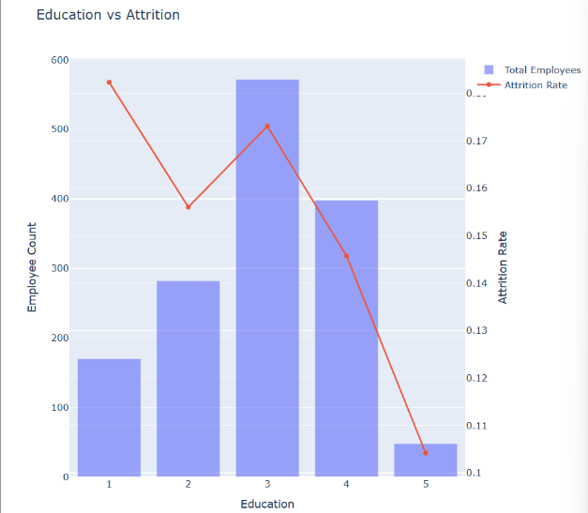
- Education
Eğitim seviyesine göre attrition oranlarında belirgin bir farklılık gözlemlenmemiştir. Bu durum, eğitim seviyesinin tek başına çalışan ayrılmasını açıklamada güçlü bir değişken olmadığını göstermektedir.

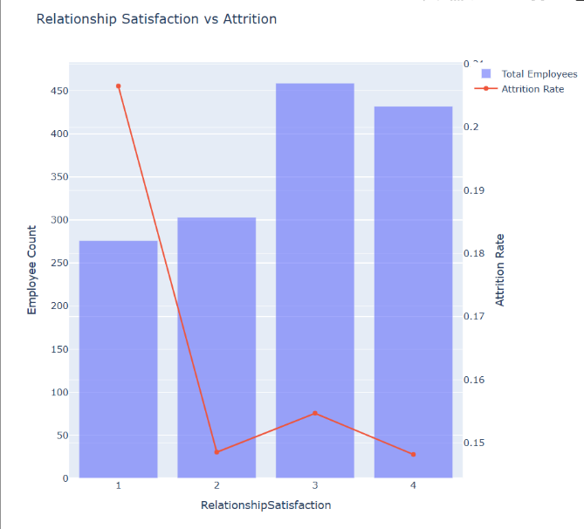

- RelationshipSatisfaction
İlişki memnuniyeti düşük olan çalışanlarda attrition oranının daha yüksek olduğu gözlemlenmiştir. Bu durum, çalışanların iş ortamındaki sosyal ilişkilerinin bağlılık üzerinde etkili olduğunu göstermektedir.

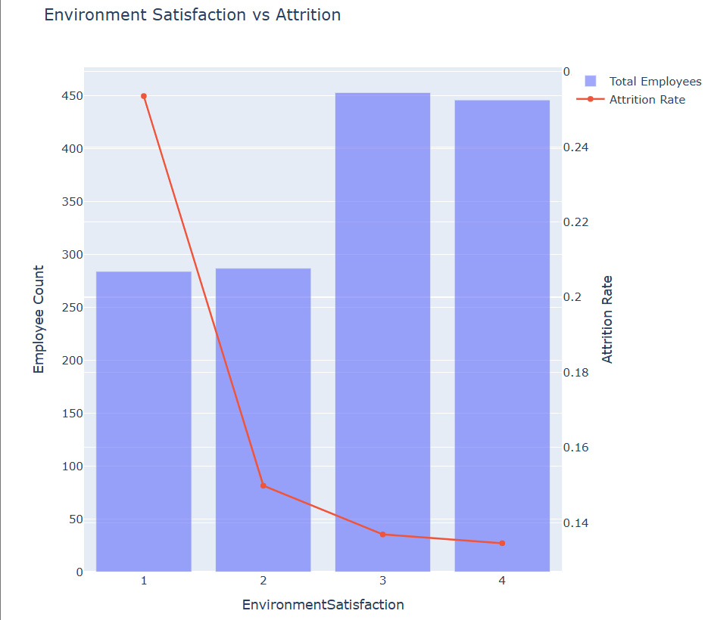

- EnvironmentSatisfaction
Çalışma ortamı memnuniyeti düşük olan çalışanlarda ayrılma oranının arttığı görülmüştür. Bu bulgu, iş ortamının çalışan bağlılığında önemli bir rol oynadığını göstermektedir.

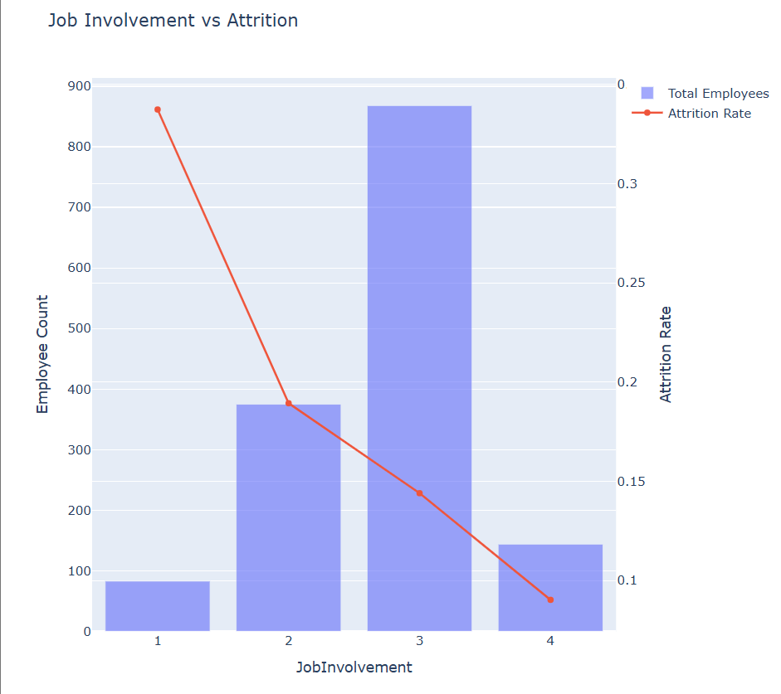

- JobInvolvement
İş katılımı düşük olan çalışanlarda attrition oranının daha yüksek olduğu gözlemlenmiştir. Bu durum, işe olan bağlılığın çalışan davranışında belirleyici olduğunu göstermektedir.

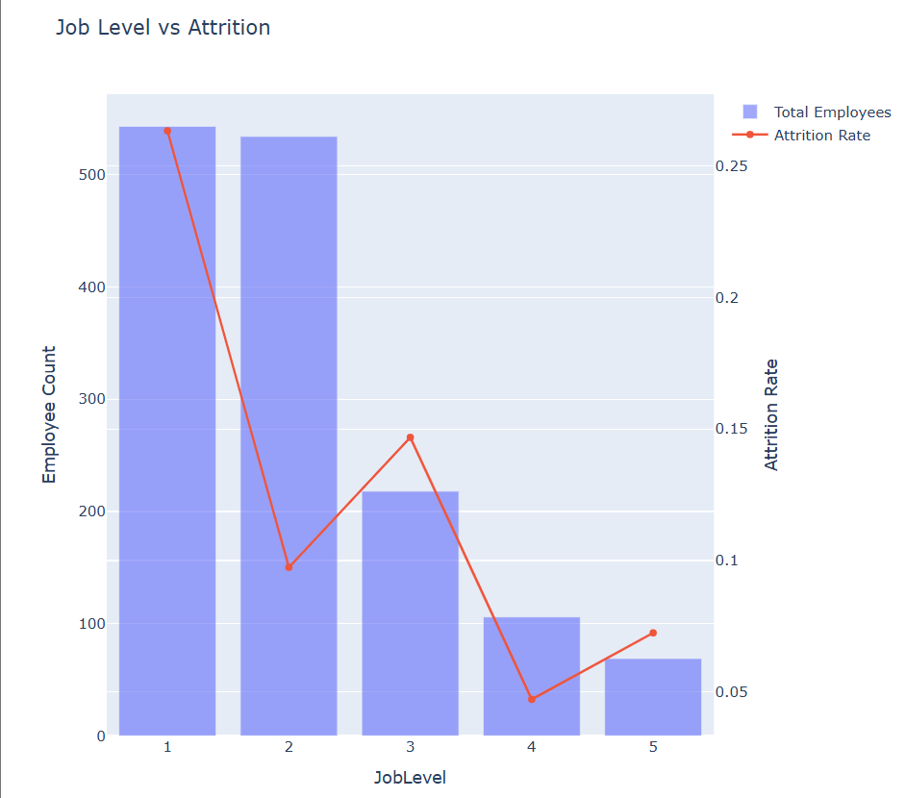

- JobLevel
Düşük iş seviyesinde (entry-level) çalışanlarda attrition oranının daha yüksek olduğu görülmüştür. Bu, kariyerinin başındaki çalışanların daha fazla iş değiştirme eğiliminde olduğunu göstermektedir.

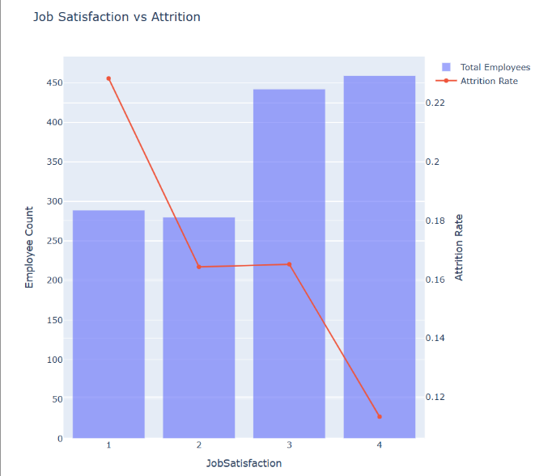

- JobSatisfaction
İş tatmini düşük olan çalışanlarda attrition oranının belirgin şekilde daha yüksek olduğu gözlemlenmiştir. Bu değişken, çalışan ayrılmasını açıklamada en güçlü faktörlerden biri olarak öne çıkmaktadır.

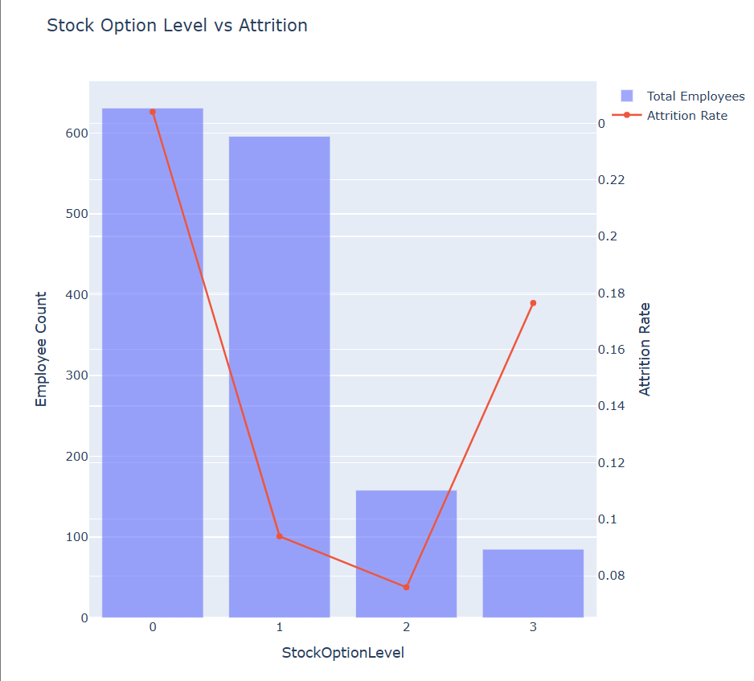

- StockOptionLevel
Hisse senedi opsiyonu düşük olan çalışanlarda attrition oranının daha yüksek olduğu görülmüştür. Bu durum, finansal teşviklerin çalışan bağlılığı üzerinde etkili olduğunu göstermektedir.

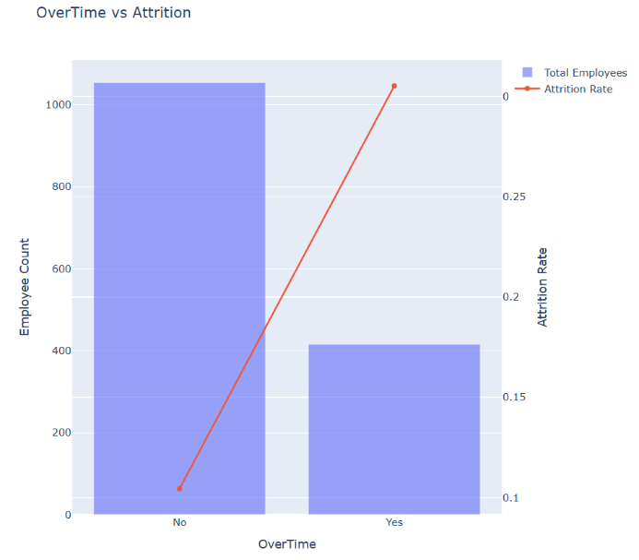

- OverTime
Fazla mesai yapan çalışanların, yapmayanlara göre çok daha yüksek oranda işten ayrıldığı gözlemlenmiştir. Bu değişken, attrition üzerinde en güçlü etkilerden birine sahiptir ve tükenmişlik (burnout) ile ilişkilidir.

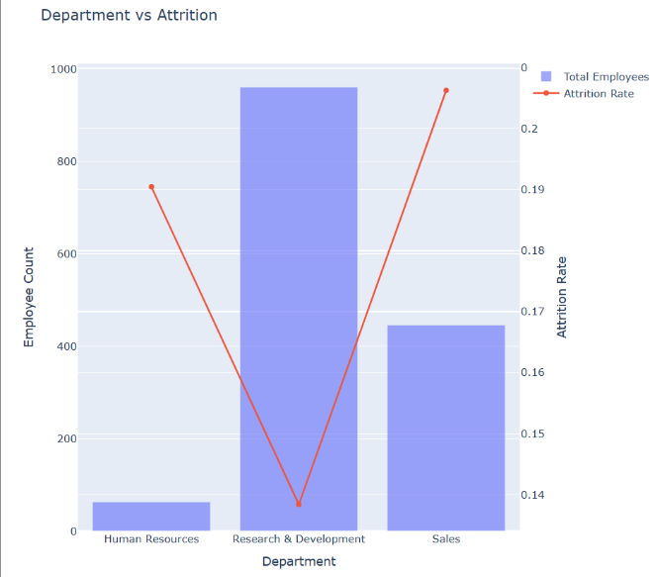

- Department
Departmanlara göre attrition oranlarının farklılık gösterdiği gözlemlenmiştir. Özellikle bazı operasyonel departmanlarda ayrılma oranı daha yüksek çıkmıştır.

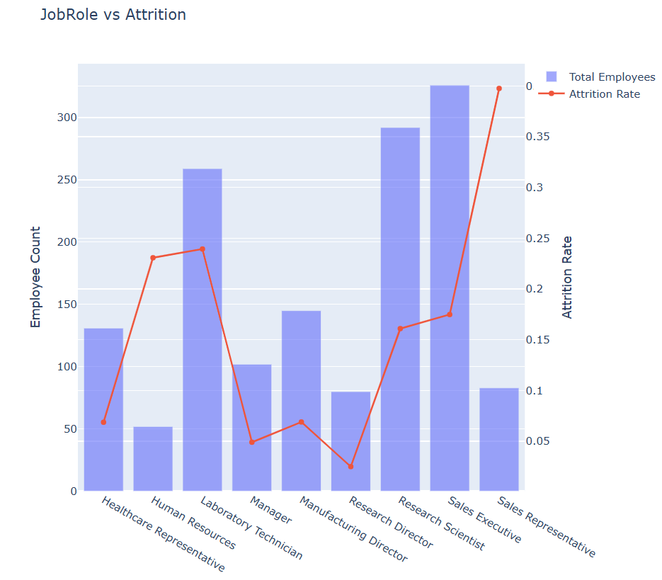
- JobRole
Bazı iş rollerinde attrition oranının diğerlerine göre daha yüksek olduğu görülmüştür. Bu durum, iş rolüne bağlı stres ve iş yükü farklılıklarından kaynaklanabilir.

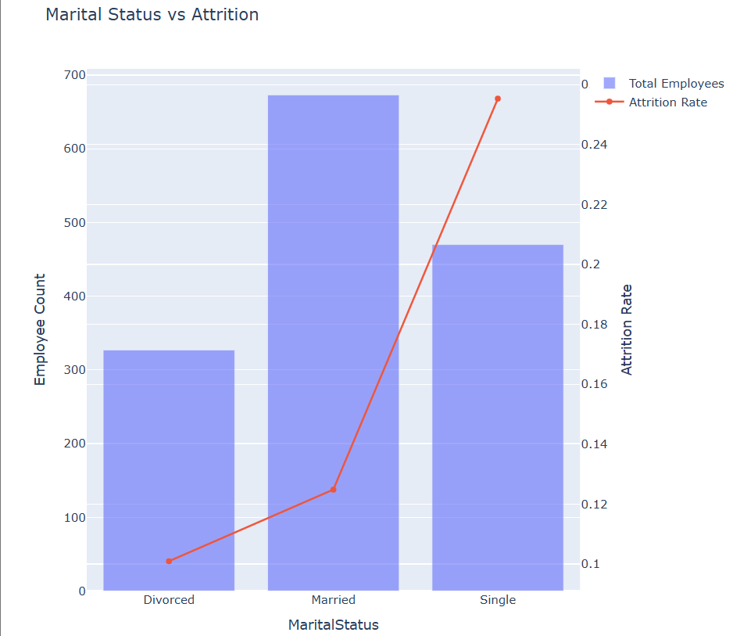

- MaritalStatus
Bekar çalışanlarda attrition oranının evli çalışanlara göre daha yüksek olduğu gözlemlenmiştir. Bu durum, bireysel yaşam düzeninin çalışan bağlılığı ile ilişkili olabileceğini göstermektedir.

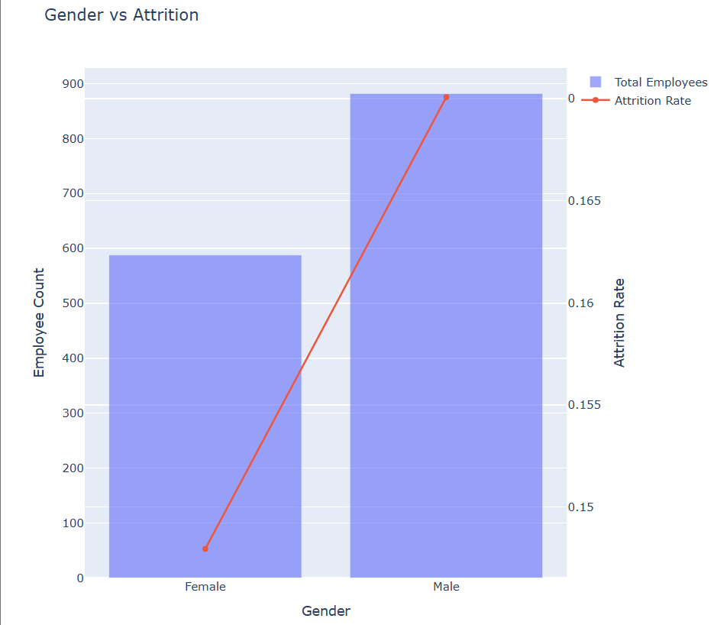

- Gender
Cinsiyete göre attrition oranlarında belirgin bir fark gözlemlenmemiştir. Bu, cinsiyetin çalışan ayrılması üzerinde güçlü bir etkisi olmadığını göstermektedir.

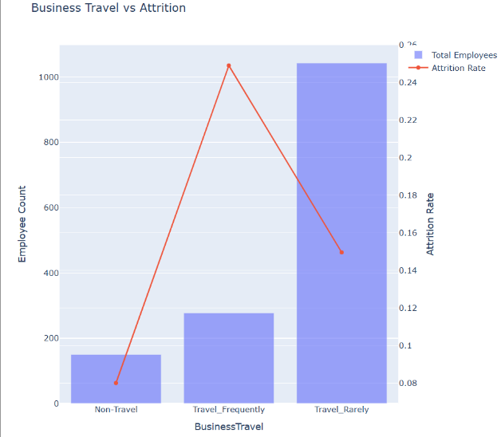
- BusinessTravel
Sık seyahat eden çalışanlarda attrition oranının daha yüksek olduğu görülmüştür. Bu durum, iş-yaşam dengesi ile ilişkili olabilir.

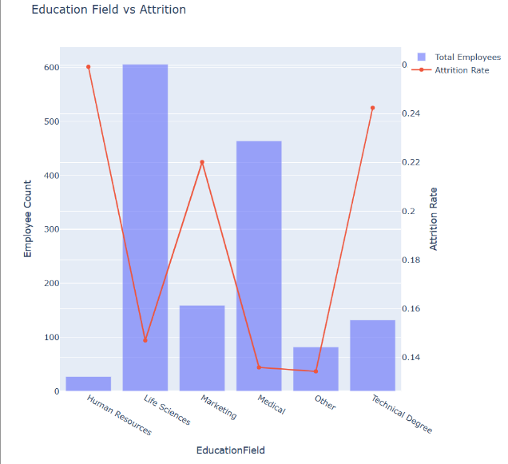
- EducationField
Eğitim alanına göre attrition oranlarında belirli farklılıklar gözlemlense de, bu değişken tek başına güçlü bir açıklayıcı değildir.

8.2.1.2 Sayısal Değişkenler

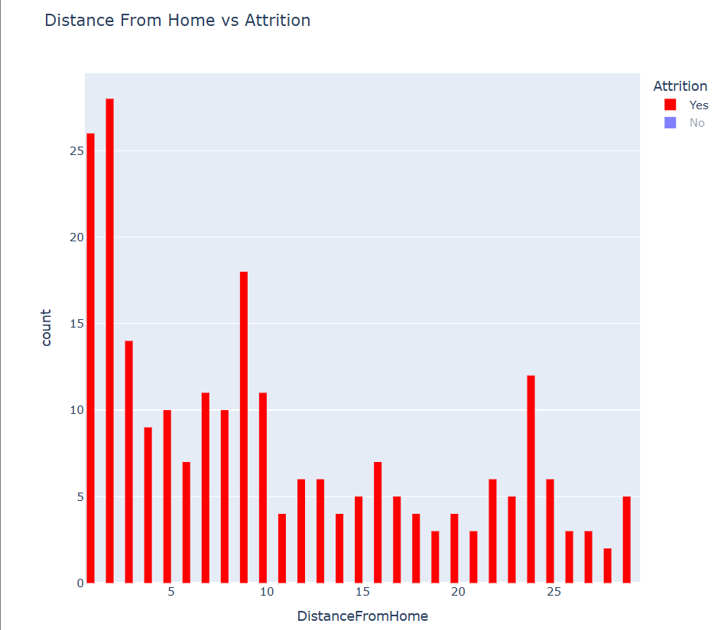
- DistanceFromHome
İş yerine uzak yaşayan çalışanlarda attrition oranının kısmen daha yüksek olduğu gözlemlenmiştir. Ancak bu etkinin sınırlı olduğu görülmektedir.

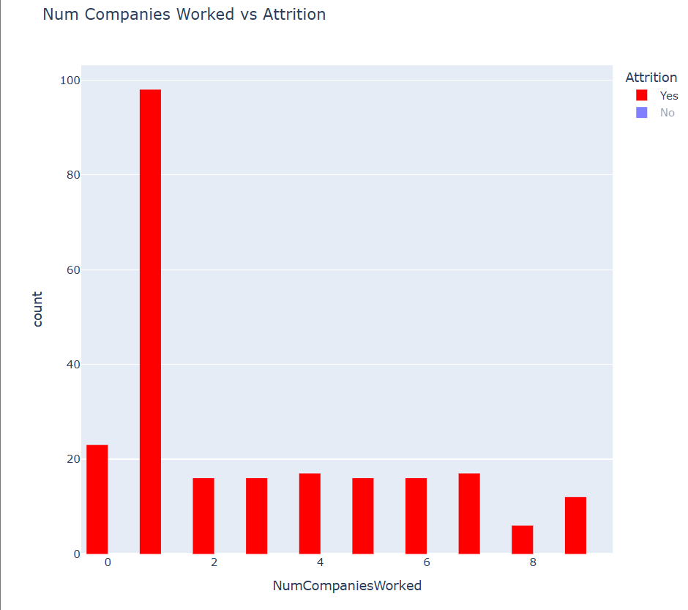
- NumCompaniesWorked
Daha önce birçok şirkette çalışmış olan çalışanlarda attrition oranının daha yüksek olduğu görülmüştür. Bu durum, sık iş değiştirme eğilimini göstermektedir.

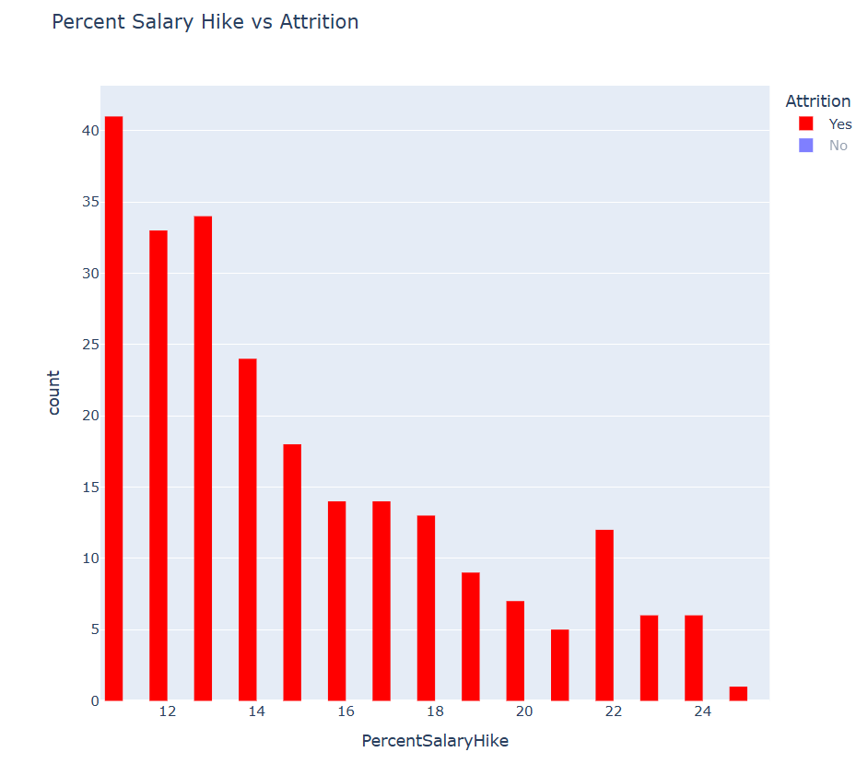
- PercentSalaryHike
Maaş artış oranı ile attrition arasında güçlü bir ilişki gözlemlenmemiştir. Bu değişkenin etkisi sınırlı kalmıştır.

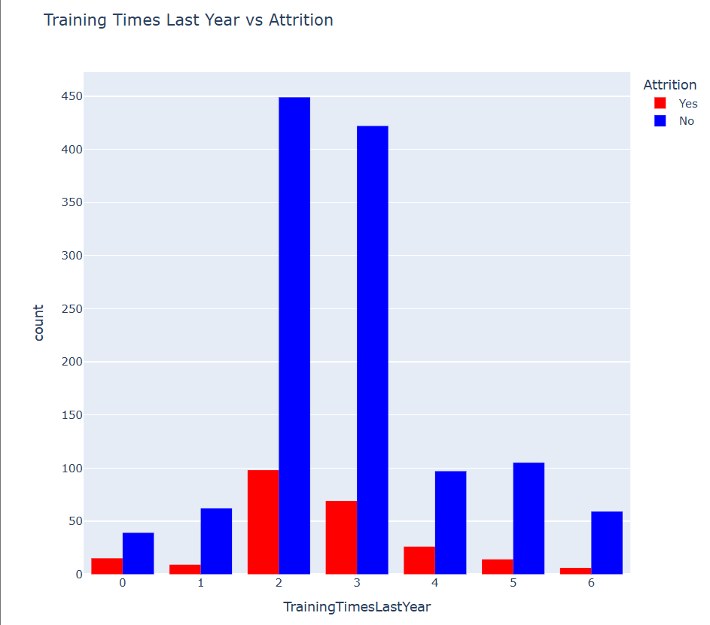
- TrainingTimesLastYear
Eğitim sayısı ile attrition arasında belirgin bir ilişki gözlemlenmemiştir. Eğitimlerin tek başına çalışan bağlılığını artırmada yeterli olmadığı düşünülebilir.

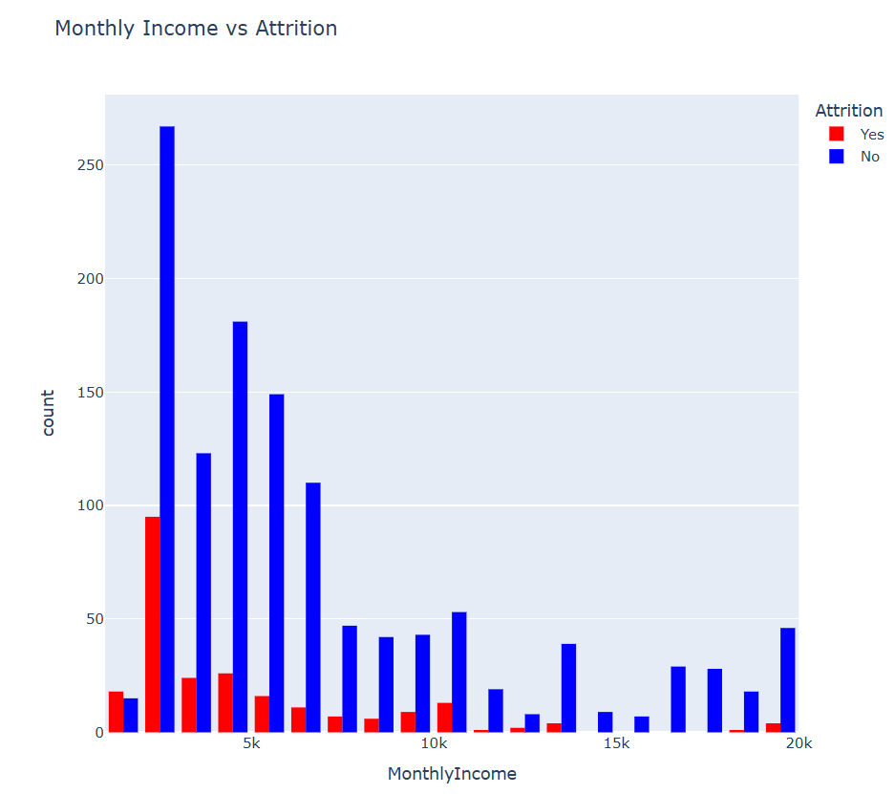
- MonthlyIncome
Düşük gelir grubundaki çalışanlarda attrition oranının daha yüksek olduğu görülmüştür. Bu durum, maaşın çalışan bağlılığında önemli bir faktör olduğunu göstermektedir.

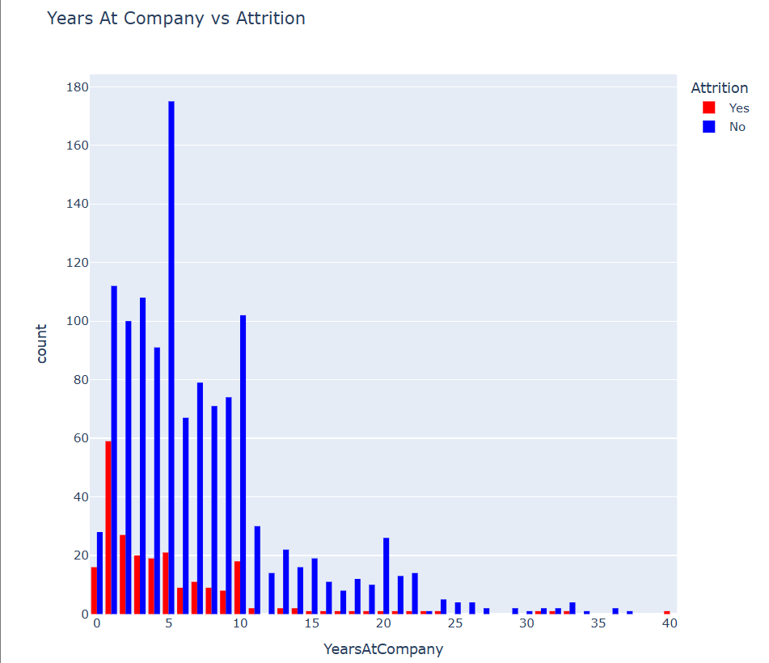
- YearsAtCompany
Şirkette kısa süredir çalışanlarda attrition oranının daha yüksek olduğu gözlemlenmiştir. Bu durum, çalışan bağlılığının zamanla arttığını göstermektedir.

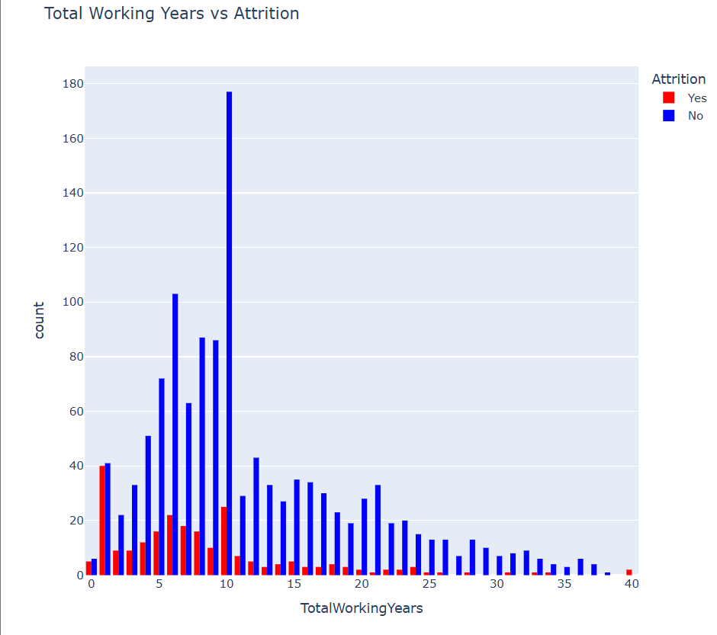

- TotalWorkingYears
Toplam çalışma yılı arttıkça attrition oranının azaldığı görülmüştür. Deneyimli çalışanların daha stabil olduğu söylenebilir.

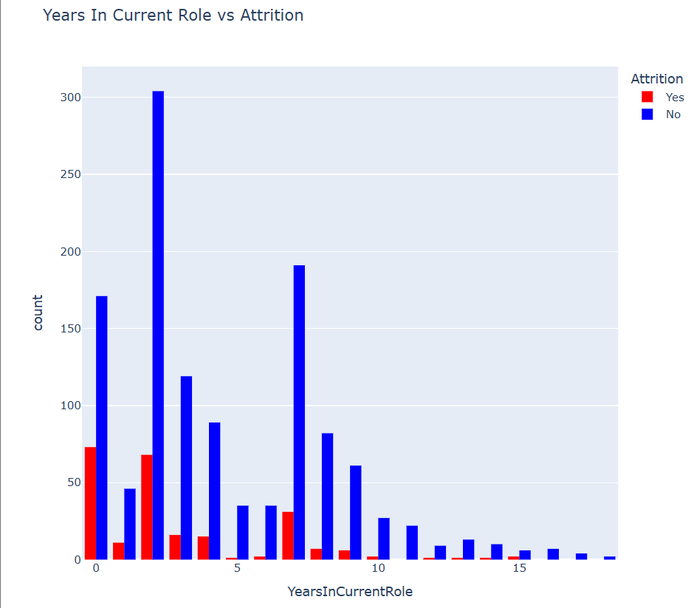
- YearsInCurrentRole
Mevcut rolde kısa süredir bulunan çalışanlarda attrition oranının daha yüksek olduğu gözlemlenmiştir.

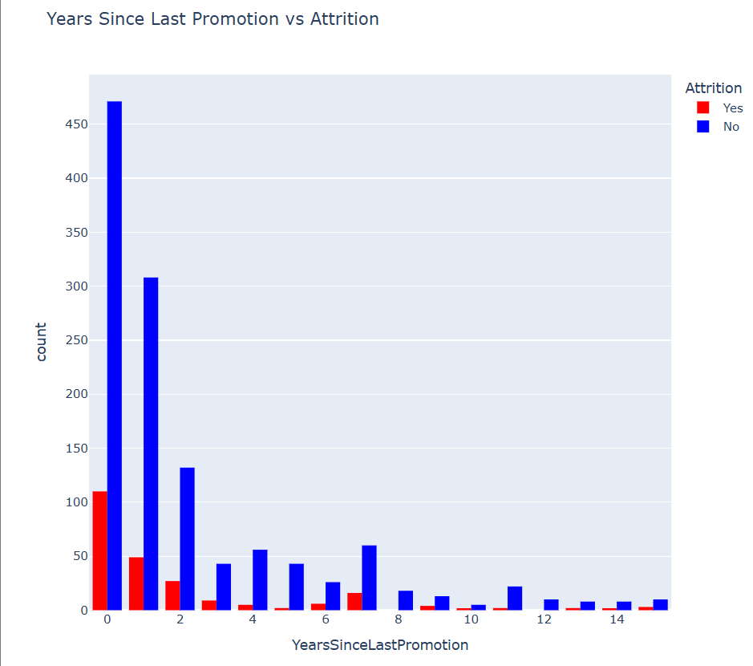
- YearsSinceLastPromotion
Uzun süredir terfi almayan çalışanlarda attrition oranının arttığı görülmüştür. Bu durum motivasyon kaybı ile ilişkilidir.

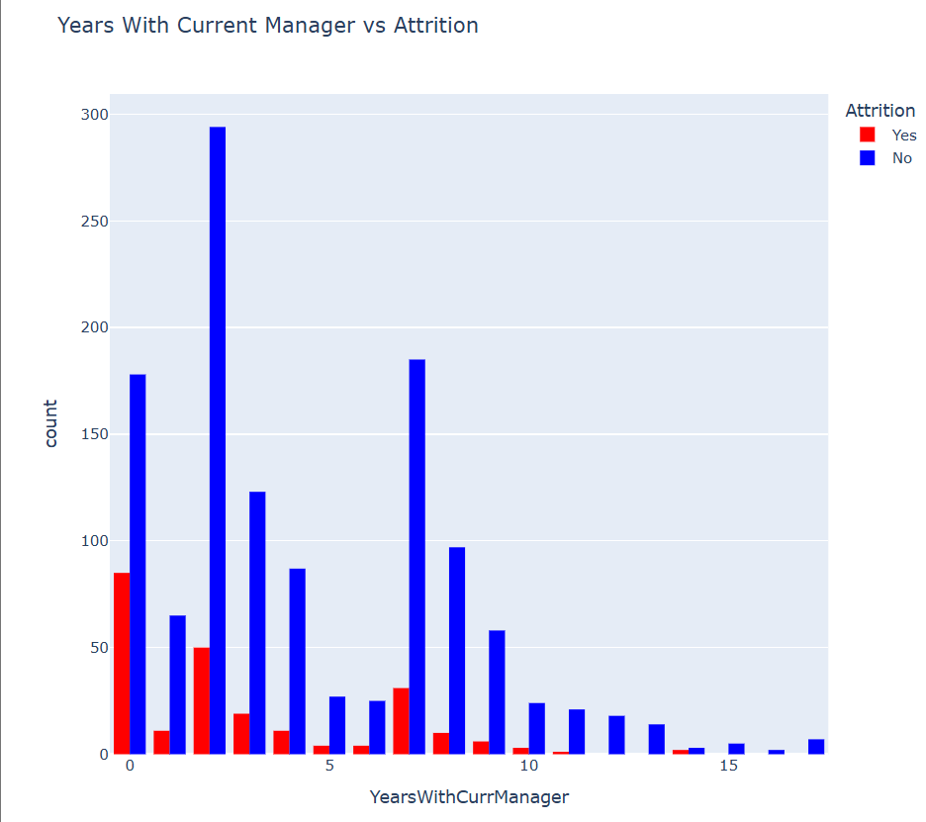
- YearsWithCurrManager
Mevcut yönetici ile kısa süredir çalışanlarda attrition oranının daha yüksek olduğu gözlemlenmiştir.

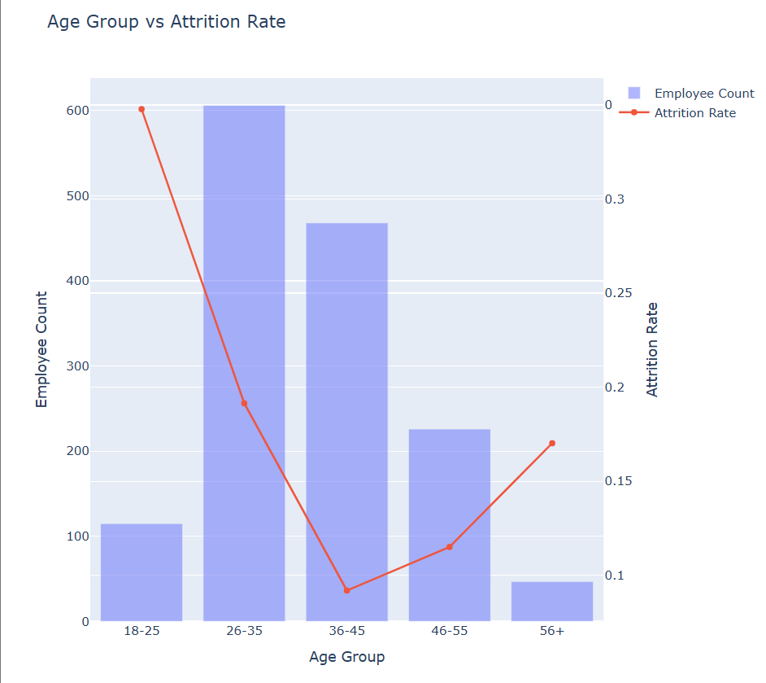

8.2.2 Yaş Analizi (Age)

• Yaş değişkeni gruplandırılarak analiz edilmiştir
• Grafik:
- Bar → çalışan sayısı
- Line → attrition oranı şeklindedir.
Genç çalışanlarda attrition oranı daha yüksek bulunmuştur.
Bu durum, kariyerinin erken dönemindeki çalışanların daha fazla iş değiştirme eğiliminde olduğunu göstermektedir.

8.3. Korelasyon Analizi (Correlation Analysis)

8.3.1 Veri Dönüşümü
- Attrition değişkeni sayısal analiz yapılabilmesi için binary formata dönüştürülmüştür:
  - Yes → 1
  - No → 0
- Aynı şekilde OverTime değişkeni de sayısallaştırılmıştır.
- Tüm sayısal değişkenler ile Attrition arasındaki korelasyon değerleri hesaplanmıştır.

8.3.2 Attrition ile Korelasyon (Değişken Bazlı Analiz)
• Her bir sayısal değişkenin Attrition ile olan ilişkisi ayrı ayrı hesaplanmıştır.
Yapılan işlemler:
• Her değişken için corr(variable, Attrition) hesaplanmıştır
• Sonuçlar bir tablo (DataFrame) haline getirilmiştir
• Korelasyon değerleri büyükten küçüğe sıralanmıştır. (sekil 1)

Bu aşamada amaç: “Hangi değişkenler attrition ile daha güçlü ilişkiye sahip?” sorusuna cevap bulmaktır.
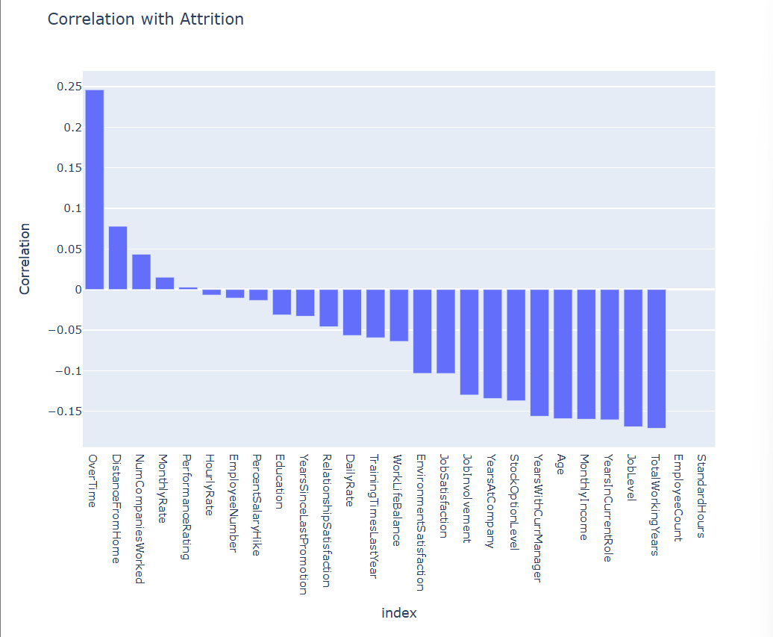
Şekil 1: Attrition ile Korelasyon

8.4. Korelasyon Sonuçlarının Görselleştirilmesi

- Hesaplanan korelasyon değerleri bar chart ile görselleştirilmiştir.
- Bu grafik sayesinde:
  - Pozitif ilişkiye sahip değişkenler
  - Negatif ilişkiye sahip değişkenler
açık bir şekilde gözlemlenmiştir.
Sonuç olarak:
- Pozitif korelasyon → değişken arttıkça attrition artar.
- Negatif korelasyon → değişken arttıkça attrition azalır.

8.5. Korelasyon Matrisi (Correlation Matrix)
- Tüm sayısal değişkenler arasında genel ilişkiyi görmek için korelasyon matrisi oluşturulmuştur.
- Seaborn kütüphanesi kullanılarak heatmap şeklinde görselleştirilmiştir.
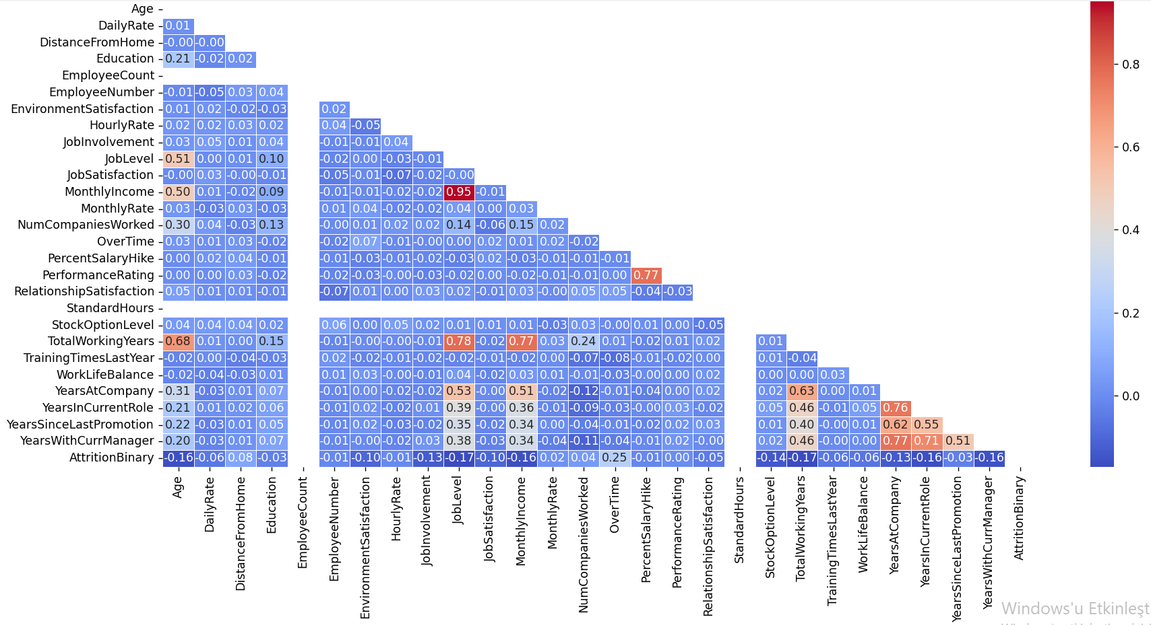
- Görselleştirmenin daha okunabilir olması için üst üçgen (upper triangle) gösterimi tercih edilmiştir
Şekil 2: Correlation Matrix

Bu analiz ile:
- Değişkenler arasındaki ilişkiler
- Çoklu bağlantılar (multicollinearity)
tespit edilmiştir.

8.6. Değişken Seçimi (Feature Selection için Ön Eleme)
- Korelasyon sonuçlarına göre en yüksek ilişkiye sahip değişkenler belirlenmiştir.
- corr_df.head() kullanılarak en önemli değişkenler listelenmiştir.
- Bu amaçla korelasyon değerleri sıralanmış ve en önemli değişkenler seçilmiştir
Bu aşamada amaç “2’li analiz ve modelleme aşamasında hangi değişkenleri kullanmalıyız?” sorusuna cevap vermektir.

9.Hafta:
9.1. Tek Değişkenli Analizler İçin Ki-Kare Testi Uygulaması ve Analizi
Bu aşamada, 8. haftada gerçekleştirilen tek değişkenli analizlerde öne çıkan kategorik değişkenlerin Attrition ile olan ilişkilerinin istatistiksel olarak anlamlı olup olmadığını belirlemek amacıyla Ki-Kare Bağımsızlık Testi uygulanmıştır. Amaç, değişkenler ile çalışan ayrılması arasındaki ilişkinin yalnızca grafiksel ve gözlemsel düzeyde değil, aynı zamanda istatistiksel olarak da desteklenip desteklenmediğini ortaya koymaktır.
Analiz Python ortamında gerçekleştirilmiştir. Bu kapsamda öncelikle ana veri seti CSV dosyasından pandas kütüphanesi ile okunmuştur. Ki-kare testi kategorik değişkenler ile kategorik hedef değişkenler arasında uygulandığından, hedef değişken olan Attrition alanı analiz için uygun hale getirilmiştir. Veri setinde Yes/No biçiminde tutulan Attrition değişkeni aşağıdaki şekilde sayısallaştırılmıştır:
- Yes → 1
- No → 0
Bu dönüşüm, analiz sürecinde kontenjans tablolarının oluşturulmasını ve test sonuçlarının daha sistematik biçimde değerlendirilmesini kolaylaştırmıştır.
Buna ek olarak, proje kapsamında daha önce SQL ortamında feature engineering aşamasında oluşturulan üç yeni kategorik değişken de analize dahil edilmiştir:
- age_group
- income_level
- tenure_group
Bu değişkenler, doğrudan CSV dosyasında yer almadığı için Python ortamında tekrar tanımlanmak yerine, SQL Server üzerinde oluşturulmuş olan vw_HR_Feature_Engineering görünümünden çekilmiştir. Bunun için pyodbc kullanılarak SQL Server bağlantısı kurulmuş, EmployeeNumber, age_group, income_level ve tenure_group sütunları görünümden alınmış ve EmployeeNumber anahtarı üzerinden ana veri seti ile birleştirilmiştir. Böylece, yaş, gelir ve şirkette geçirilen süre gibi sayısal değişkenlerin kategorik hale dönüştürülmüş biçimleri de ki-kare analizine dahil edilmiştir.
9.1.1. Ki-Kare Testine Dahil Edilen Kategorik Değişkenler
Analizde aşağıdaki kategorik değişkenler kullanılmıştır:
- OverTime
- JobSatisfaction
- EnvironmentSatisfaction
- JobInvolvement
- RelationshipSatisfaction
- Department
- JobRole
- MaritalStatus
- BusinessTravel
- JobLevel
- StockOptionLevel
- age_group
- income_level
- tenure_group
Bu değişkenlerin her biri için ayrı ayrı kontenjans tabloları oluşturulmuş ve Attrition ile bağımsızlık ilişkisi test edilmiştir.
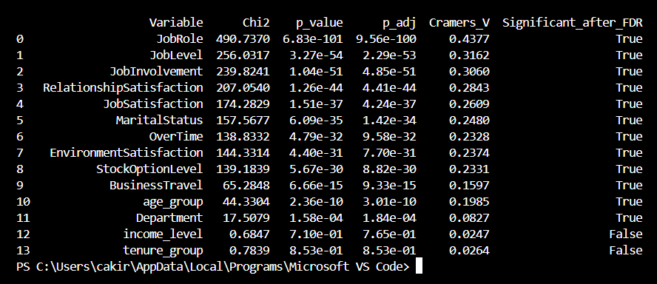
Not: p-değerlerinin sıfıra çok yakın olması, ilgili değişkenlerin Attrition ile istatistiksel olarak güçlü ilişki gösterdiğini ifade etmektedir. Bu değerler ihmal edilebilir düzeyde küçük olduğundan, ilişkinin tesadüfen oluşmuş olma olasılığı oldukça düşüktür. Buna karşılık income_level ve tenure_group değişkenlerinde anlamlı bir ilişki bulunmamıştır.
9.1.2. Uygulanan Yöntem
Her değişken için önce pandas.crosstab() kullanılarak ilgili değişken ile Attrition arasında bir çapraz tablo (kontenjans tablosu) oluşturulmuştur. Daha sonra scipy.stats.chi2_contingency() fonksiyonu kullanılarak aşağıdaki istatistikler hesaplanmıştır:
- Ki-kare istatistiği (Chi2)
- p-değeri (p-value)
- Serbestlik derecesi (dof)
- Beklenen frekanslar (expected frequencies)
Bunun yanında yalnızca istatistiksel anlamlılık ile yetinilmemiş, ilişkinin gücünü yorumlayabilmek amacıyla Cramér’s V katsayısı da hesaplanmıştır. Böylece, bir değişkenin Attrition ile sadece anlamlı bir ilişkiye sahip olup olmadığı değil, bu ilişkinin ne kadar güçlü olduğu da değerlendirilmiştir.
Ayrıca birden fazla değişken üzerinde test uygulandığı için yanlış pozitif sonuç riskini azaltmak amacıyla Benjamini–Hochberg (FDR) çoklu test düzeltmesi uygulanmıştır. Böylece her değişken için hem ham p-değeri hem de düzeltilmiş p-değeri değerlendirilmiştir. Sonuçlar, Significant_after_FDR sütunu üzerinden nihai anlamlılık açısından yorumlanmıştır.

9.1.3. Analiz Sonuçları
Yapılan analiz sonucunda aşağıdaki değişkenlerin Attrition ile istatistiksel olarak anlamlı ilişki gösterdiği belirlenmiştir:
- JobRole
- JobLevel
- JobInvolvement
- RelationshipSatisfaction
- JobSatisfaction
- MaritalStatus
- OverTime
- EnvironmentSatisfaction
- StockOptionLevel
- BusinessTravel
- age_group
- Department
Buna karşılık aşağıdaki değişkenler için anlamlı bir ilişki tespit edilmemiştir:
- income_level
- tenure_group
Elde edilen sonuçlara göre en yüksek Ki-kare değerine sahip değişkenler sırasıyla JobRole, JobLevel, JobInvolvement, RelationshipSatisfaction ve JobSatisfaction olmuştur. Bu durum, söz konusu değişkenlerin Attrition ile daha güçlü yapısal farklılıklar gösterdiğini düşündürmektedir.
Ayrıca OverTime değişkeninin anlamlı çıkması, fazla mesai yapan çalışanlarla çalışan ayrılması arasında istatistiksel olarak anlamlı bir ilişki bulunduğunu göstermektedir. Bu sonuç, önceki haftalarda yapılan gözlemsel analizlerle de uyumludur. Benzer şekilde BusinessTravel, MaritalStatus, StockOptionLevel ve Department değişkenleri de Attrition ile ilişkili bulunmuştur.
SQL ortamından alınarak analize eklenen üç değişken arasında ise yalnızca age_group değişkeni anlamlı bulunmuştur. Buna göre yaş grupları ile çalışan ayrılması arasında istatistiksel olarak anlamlı bir ilişki vardır. Ancak income_level ve tenure_group değişkenleri için anlamlı bir ilişki elde edilmemiştir. Bu sonuç, gelir ve kıdem değişkenlerinin kategorik hale dönüştürülmüş biçimlerinin tek başına Attrition’ı açıklamada yeterince güçlü olmadığını göstermektedir. Bu nedenle bu değişkenlerin daha sonra sayısal halleriyle ayrıca incelenmesi uygun olacaktır.
9.1.4. Cramér’s V Değerlerinin Yorumu
Cramér’s V sonuçları incelendiğinde en yüksek ilişkinin:
- JobRole (0.4377)
- JobLevel (0.3162)
- JobInvolvement (0.3060)
- RelationshipSatisfaction (0.2843)
- JobSatisfaction (0.2609)
değişkenlerinde olduğu görülmektedir.
Bu sonuçlar, özellikle JobRole değişkeninin Attrition ile diğer değişkenlere göre daha güçlü bir ilişki sergilediğini göstermektedir. Department değişkeni anlamlı çıkmakla birlikte Cramér’s V değerinin daha düşük olması, ilişkinin istatistiksel olarak anlamlı olsa da görece daha zayıf olduğunu göstermektedir. Aynı şekilde income_level ve tenure_group değişkenlerinin hem p-değerlerinin anlamsız olması hem de Cramér’s V değerlerinin düşük kalması, bu değişkenlerin Attrition ile anlamlı bir ilişki kurmadığını desteklemektedir.
9.1.5. Genel Değerlendirme
Bu hafta gerçekleştirilen ki-kare analizi ile, 8. haftada grafiksel olarak dikkat çeken birçok kategorik değişkenin çalışan ayrılması ile istatistiksel olarak da anlamlı ilişki gösterdiği ortaya konmuştur. Özellikle iş rolü, iş seviyesi, iş katılımı, iş tatmini, çevre memnuniyeti, fazla mesai durumu ve medeni durum gibi değişkenlerin çalışan ayrılmasında önemli olduğu anlaşılmıştır.
Ayrıca SQL ortamında feature engineering ile oluşturulan değişkenlerin analize dahil edilmesi, sayısal değişkenlerin kategorik yapıya dönüştürülerek yorumlanmasına katkı sağlamıştır. Bu kapsamda yalnızca age_group değişkeninin anlamlı bulunması, yaş faktörünün gruplandırılmış biçimde Attrition ile ilişkili olabileceğini göstermiştir. Buna karşılık income_level ve tenure_group değişkenlerinin anlamlı bulunmaması, bu değişkenlerin kategorik halleri yerine sonraki aşamalarda orijinal sayısal biçimleriyle ayrıca incelenmesinin daha uygun olacağını göstermektedir.
Sonuç olarak, bu aşama proje için önemli bir filtreleme ve doğrulama adımı olmuştur. Elde edilen sonuçlar, sonraki haftalarda yapılacak sayısal değişken analizleri, iki değişkenli incelemeler ve modelleme çalışmaları için güçlü bir temel oluşturmuştur.

9.2. Sayısal Değişkenler İçin Normallik Kontrolü ve Mann–Whitney U Testi Analizi
Bu aşamada, veri setinde yer alan sayısal değişkenlerin Attrition değişkenine göre farklılık gösterip göstermediği istatistiksel olarak incelenmiştir. Proje kapsamında ikinci haftada sayısal değişkenler ayrı olarak belirlenmiş; sekizinci haftada ise bu değişkenlerin histogramları ve tek değişkenli görselleri üzerinden çalışan ayrılması ile ilişkileri gözlemsel olarak değerlendirilmiştir. Özellikle MonthlyIncome, YearsAtCompany, TotalWorkingYears, DistanceFromHome, Age, YearsInCurrentRole, YearsSinceLastPromotion, YearsWithCurrManager, NumCompaniesWorked, PercentSalaryHike ve TrainingTimesLastYear gibi değişkenlerin sayısal analiz için uygun olduğu görülmüştür.

9.2.1. Analizin Amacı
Sayısal değişkenler için bu haftadaki temel amaç, işten ayrılan çalışanlar ile işten ayrılmayan çalışanlar arasında istatistiksel olarak anlamlı fark bulunup bulunmadığını belirlemektir. Kategorik değişkenlerde kullanılan ki-kare testi sayısal değişkenler için uygun olmadığından, öncelikle normallik varsayımı değerlendirilmiş; daha sonra uygun istatistiksel test seçilmiştir. Bu yaklaşım, sekizinci haftada grafikler üzerinden elde edilen gözlemsel sonuçların sayısal ve istatistiksel olarak doğrulanmasını amaçlamaktadır. Sekizinci haftadaki bulgularda özellikle düşük gelir, düşük kıdem, düşük toplam çalışma yılı ve genç yaşın daha yüksek attrition ile ilişkili olabileceği gözlemlenmişti.

9.2.2. Veri Hazırlama Süreci
Analiz Python ortamında gerçekleştirilmiştir. Veri seti pandas kullanılarak CSV dosyasından okunmuş, hedef değişken olan Attrition sütunu istatistiksel testlerde kullanılabilmesi amacıyla ikili biçime dönüştürülmüştür:
- Yes = 1
- No = 0
Daha sonra her sayısal değişken için veri seti iki gruba ayrılmıştır:
- Attrition = 1 → işten ayrılan çalışanlar
- Attrition = 0 → işten ayrılmayan çalışanlar
Bu yapı sayesinde her sayısal değişken için iki bağımsız grup arasında karşılaştırma yapılmıştır.

9.2.3. Normallik Kontrolü
Sayısal değişkenler için hangi testin kullanılacağına karar verebilmek amacıyla öncelikle Shapiro–Wilk normallik testi uygulanmıştır. Bu test, her değişken için hem Attrition = 1 hem de Attrition = 0 gruplarında ayrı ayrı gerçekleştirilmiştir. Elde edilen sonuçlarda incelenen bütün sayısal değişkenler için her iki grupta da dağılımın normal olmadığı görülmüştür. Shapiro–Wilk testi ekran çıktısında tüm değişkenler için “Normal değil” ifadesinin yer alması, normallik varsayımının sağlanmadığını göstermektedir. Bu nedenle parametrik test olan bağımsız örneklem t-testi yerine, parametrik olmayan Mann–Whitney U testi tercih edilmiştir.
Bu tercih yöntemsel olarak uygundur. Çünkü Mann–Whitney U testi, iki bağımsız grup arasında sayısal değişkenlerin dağılımlarını karşılaştırmak için kullanılır ve normal dağılım varsayımı gerektirmez. Böylece veri yapısına daha uygun ve güvenilir bir analiz gerçekleştirilmiştir.

9.2.4. Uygulanan Test ve Hesaplanan Ölçütler
Her sayısal değişken için aşağıdaki adımlar uygulanmıştır:
- Eksik gözlemler temizlenmiştir.
- İlgili değişken, Attrition = 1 ve Attrition = 0 gruplarında ayrı ayrı ele alınmıştır.
- Her iki grup için:
  - gözlem sayısı,
  - ortalama,
  - medyan,
  - standart sapma
hesaplanmıştır.
- Daha sonra gruplar arası farkın anlamlı olup olmadığını test etmek için Mann–Whitney U testi uygulanmıştır.
- Aynı anda birden fazla sayısal değişken test edildiği için çoklu test problemine karşı Benjamini–Hochberg FDR düzeltmesi uygulanmıştır.
- Sonuçların yönünü yorumlayabilmek için medyan karşılaştırmaları ayrıca değerlendirilmiştir.
Bu sayede yalnızca farkın anlamlı olup olmadığı değil, aynı zamanda farkın hangi grup lehine ortaya çıktığı da belirlenmiştir.

9.2.5. Elde Edilen Sonuçlar

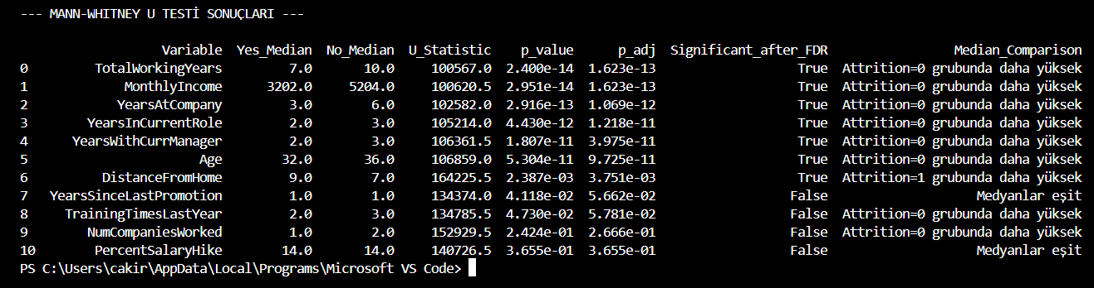
Yukarıda verilen Mann–Whitney U testi sonuçlarına göre aşağıdaki sayısal değişkenlerde Attrition grupları arasında istatistiksel olarak anlamlı fark bulunmuştur:
- TotalWorkingYears
- MonthlyIncome
- YearsAtCompany
- YearsInCurrentRole
- YearsWithCurrManager
- Age
- DistanceFromHome
Bu değişkenlerde Significant_after_FDR = True sonucu elde edilmiştir; yani çoklu test düzeltmesi sonrasında da anlamlılık korunmuştur. Mann–Whitney U testi ekran çıktısı, bu değişkenlerin p-değerlerinin ve düzeltilmiş p-değerlerinin oldukça düşük olduğunu ve gruplar arasındaki farkların tesadüfî olmadığını göstermektedir.
Anlamlı bulunan değişkenlerin yönleri incelendiğinde şu sonuçlar elde edilmiştir:
- TotalWorkingYears değişkeninde işten ayrılmayan çalışanların medyanı daha yüksektir. Bu durum, toplam iş deneyimi arttıkça çalışanların daha kararlı olabileceğini göstermektedir.
- MonthlyIncome değişkeninde işten ayrılmayan çalışanların medyan geliri daha yüksektir. Bu bulgu, düşük maaş düzeyinin çalışan ayrılmasını artırabileceği yönündeki önceki gözlemlerle uyumludur.
- YearsAtCompany değişkeninde işten ayrılmayan çalışanların şirkette daha uzun süre kaldığı görülmüştür.
- YearsInCurrentRole ve YearsWithCurrManager değişkenlerinde de işten ayrılmayan çalışanların medyan değerleri daha yüksektir. Bu durum, görev ve yönetici istikrarının çalışan bağlılığıyla ilişkili olabileceğini düşündürmektedir.
- Age değişkeninde işten ayrılmayan çalışanların medyan yaşı daha yüksektir. Bu sonuç, genç çalışanlarda attrition eğiliminin daha fazla olabileceğini göstermektedir.
- DistanceFromHome değişkeninde ise işten ayrılan çalışanların medyan değeri daha yüksektir. Buna göre, iş yerine daha uzak yaşayan çalışanlarda ayrılma eğilimi daha fazla olabilir.
Bu sonuçlar, sekizinci haftada histogramlar ve tek değişkenli analizler üzerinden yapılan gözlemsel değerlendirmelerle büyük ölçüde tutarlıdır. Özellikle düşük gelir, kısa kıdem, düşük toplam çalışma yılı ve genç yaşın attrition ile ilişkili olduğu yönündeki önceki bulgular bu hafta istatistiksel olarak desteklenmiştir.

9.2.6. Anlamlı Çıkmayan Değişkenler
Aşağıdaki değişkenler için ise Mann–Whitney U testi sonucunda istatistiksel olarak anlamlı fark bulunmamıştır:
- YearsSinceLastPromotion
- TrainingTimesLastYear
- NumCompaniesWorked
- PercentSalaryHike
Bu değişkenlerde ham p-değerleri ve düzeltilmiş p-değerleri anlamlılık düzeyinin üzerinde kalmıştır. Özellikle YearsSinceLastPromotion ve PercentSalaryHike değişkenlerinde medyanların eşit ya da birbirine çok yakın olması, gruplar arasında belirgin bir farklılık bulunmadığını göstermektedir. Benzer şekilde TrainingTimesLastYear ve NumCompaniesWorked değişkenlerinde gözlemsel olarak bazı farklılıklar bulunmasına rağmen, bu farklar istatistiksel olarak yeterince güçlü bulunmamıştır.

9.2.7. Genel Değerlendirme
Sayısal değişkenler üzerinde gerçekleştirilen analiz sonucunda, çalışan ayrılmasını açıklamada özellikle deneyim, gelir, yaş ve şirkette geçirilen süreye ilişkin değişkenlerin daha güçlü olduğu görülmüştür. Buna karşılık maaş artış oranı, son terfiden sonra geçen süre, önceki şirket sayısı ve son yıl alınan eğitim sayısı gibi değişkenler tek başına güçlü bir ayırt edici özellik göstermemiştir. Bu sonuçlar, attrition olgusunun daha çok çalışanların kurumsal bağlılık süresi, kariyer istikrarı ve ekonomik durumu ile ilişkili olduğunu düşündürmektedir.
Sayısal değişkenlerin kategorik hale dönüştürülmüş biçimleri ile orijinal sayısal halleri birlikte değerlendirildiğinde, bazı önemli farklılıklar gözlenmiştir. Örneğin Age değişkeni Mann–Whitney U testinde anlamlı bulunmuş, aynı değişkenin kategorik hale dönüştürülmüş biçimi olan age_group da ki-kare analizinde anlamlı sonuç vermiştir. Bu durum, yaş değişkenindeki ilişkinin gruplandırma sonrasında da korunabildiğini göstermektedir. Buna karşılık MonthlyIncome ve YearsAtCompany değişkenleri sayısal halleriyle anlamlı bulunmasına rağmen, bunların kategorik karşılıkları olan income_level ve tenure_group değişkenleri anlamlı bulunmamıştır. Bu durum, sayısal verilerin kategorik hale dönüştürülmesi sırasında bazı ayrıntılı bilgilerin kaybolmuş olabileceğini ve bu nedenle istatistiksel ayırt ediciliğin zayıflamış olabileceğini düşündürmektedir. Dolayısıyla, özellikle gelir ve kıdem gibi değişkenlerin yalnızca kategorik halleriyle değil, orijinal sayısal biçimleriyle de değerlendirilmesi daha uygun görünmektedir.
Age → age_group: ilişki korunmuş
MonthlyIncome → income_level: ilişki zayıflamış
YearsAtCompany → tenure_group: ilişki zayıflamış
Ayrıca bu analiz, proje sürecinin sonraki aşamaları için önemli bir filtreleme adımı oluşturmuştur. Anlamlı bulunan sayısal değişkenler, ilerleyen haftalarda yapılacak çok değişkenli analizlerde, hipotez testlerinde ve modelleme aşamalarında öncelikli değişkenler olarak değerlendirilebilir. Bu yönüyle sayısal değişken analizi, yalnızca mevcut ilişkileri göstermekle kalmamış; aynı zamanda proje için değişken seçimine de katkı sağlamıştır.

Kaynaklar
- https://www.domo.com/learn/article/power-bi-vs-tableau
- https://www.kaggle.com/datasets/pavansubhasht/ibm-hr-analytics-attrition-dataset
- https://www.datawithbaraa.com
- https://www.spss-yardimi.com/ki-kare-bagimsizlik-testi/#:~:text=Ki%2DKare%20Ba%C4%9F%C4%B1ms%C4%B1zl%C4%B1k%20Testi%2C%20istatistiksel,olup%20olmad%C4%B1%C4%9F%C4%B1n%C4%B1%20belirlemek%20i%C3%A7in%20kullan%C4%B1l%C4%B1r. (ki kare için)
- https://docs.scipy.org/doc/scipy/reference/generated/scipy.stats.chi2_contingency.html? (ki kare için)
- https://www.kaggle.com/discussions/general/419726
- https://dergipark.org.tr/tr/download/article-file/4074921
- https://dergipark.org.tr/tr/download/article-file/3836756

